SEA JAPAN2022 展示会 参加報告（画像）

【オープニングセレモニー】

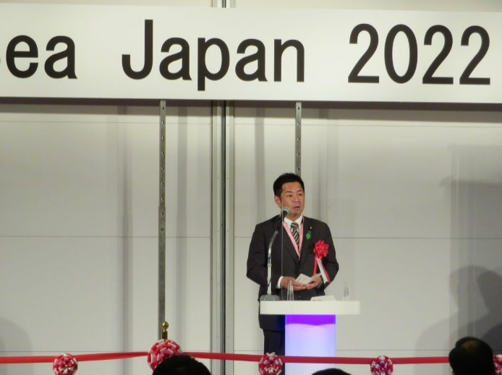

　　渡辺猛之国土交通副大臣の開会挨拶　　　　　　　テープカット

【「MEGURI2040」実証実験の成果報告会】

　コンピューターのスクリーンショット

【渡辺国土交通副大臣ご視察】

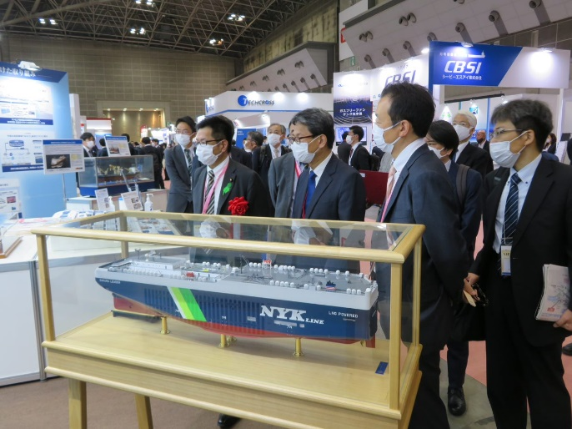　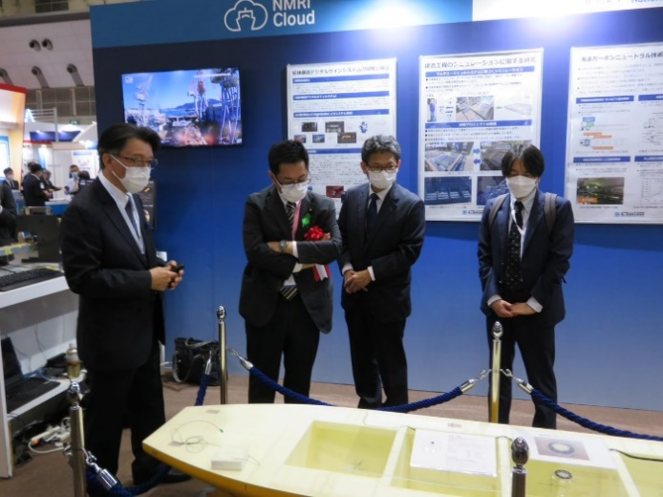

【テーマゾーン】

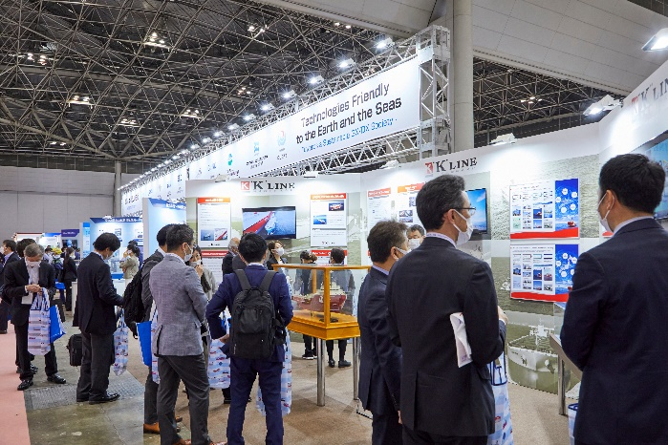 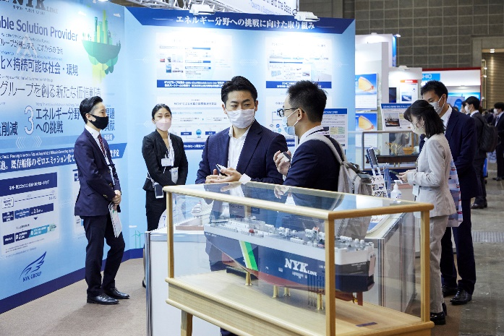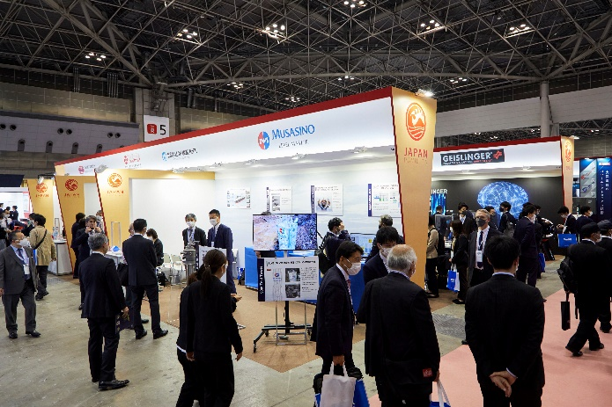 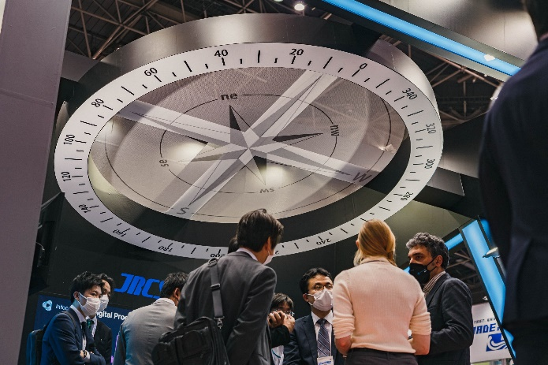

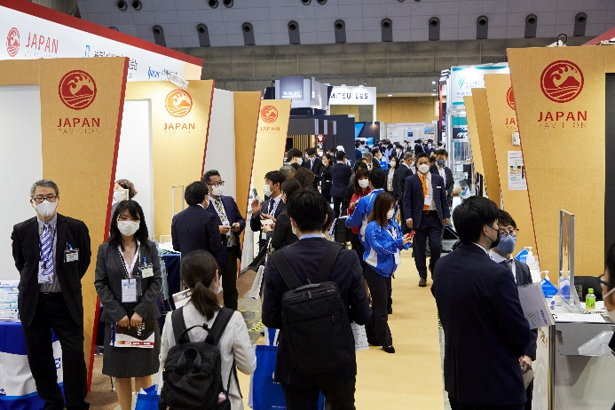 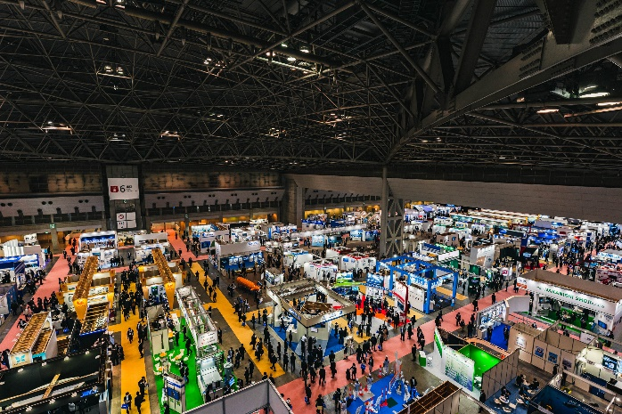

【船舶海洋技術セミナー】

　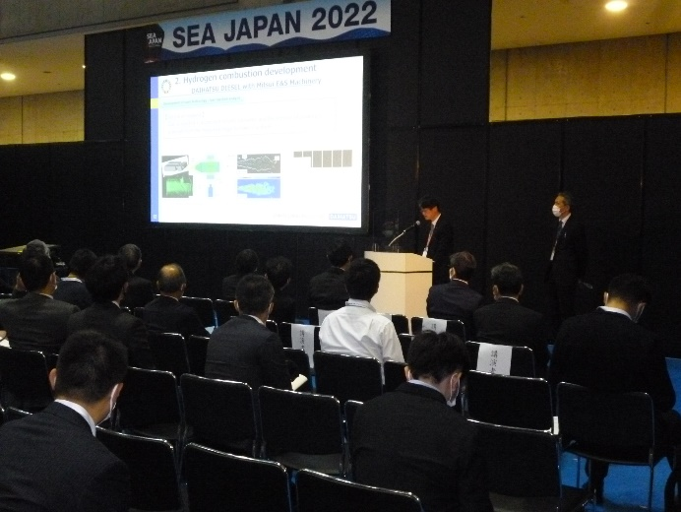

【舶用業界学生イベント】

　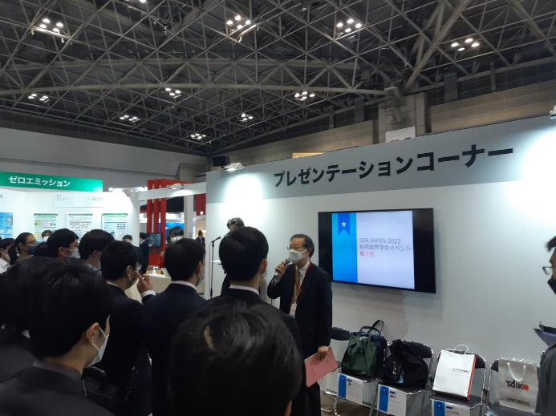

【「平洋」の一般公開】

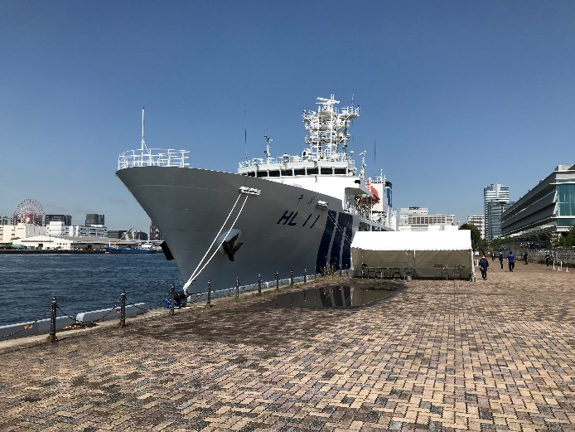　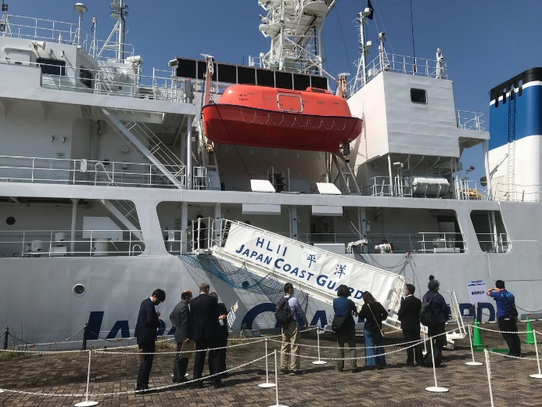

以上